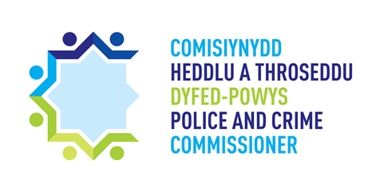
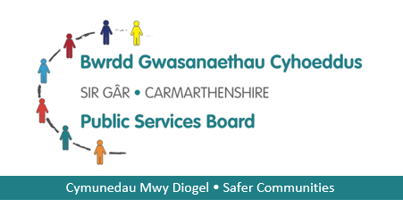

FFURFLEN GAIS Y GRONFA STRYDOEDD SAFFACH
– GLANYMOR 4 A THYISHA 3

Gwybodaeth gryno
Enw’r sefydliad sy’n arwain:
Cyfanswm y cyllid a geisir: | £
Amserlen y prosiect (o gychwyn gweithredu i gwblhau)

Manylion y sefydliad a chrynodeb o’r prosiect
Teitl y prosiect

Crynodeb o’r prosiect – Rhowch grynodeb/ disgrifiad byr o’r gweithgarwch arfaethedig a pha ganlyniadau rydych yn bwriadu eu cyflawni.
(dim mwy na 200 gair)

Sut fydd eich prosiect yn bodloni’r blaenoriaethau a osodwyd ar gyfer prosiect y Gronfa Strydoedd Saffach a’i amcanion i dargedu troseddau meddiangar (gweler y canllawiau am arweiniad)? (dim mwy na 400 gair)

Y Cyllid Sydd Ei Angen
3.1 – Cyllid a geisiwyd ar gyfer 2020/2021 yn unig
Cyfanswm a geisiwyd: | £
Gweithgarwch | Cost | Refeniw/Cyfalaf
 | £
 | £
 | £
 | £
Cyfanswm | £

Darparwch gynllun cyflawni yn nodi’r dyddiadau ar gyfer cyflawni’r prosiect

Llofnod cwblhau
Cadarnhewch fod y prosiect yn derbyn llofnod cwblhau gan eich Prif Weithredwr, Prif Swyddog neu Brif Swyddog Ariannol.
Llofnod y Sefydliad sy’n Arwain:
.………………………………………………………………………………………………………………………

Manylion Cyswllt
7.1 – Manylion y Sefydliad Sy’n Arwain
Enw:

Ffôn:

Ebost:

Rhaid cwblhau cyn cyflwyno’r grant -
Enw Banc:
Enw Cangen:
Cod Didoli:
Enw’r Cyfrif:
Rhif y Cyfrif:
Cyfeiriad:
Cod Post:

